Лабораторна робота №1
Тема роботи: Визначення варіантів використання та структури системи
Мета роботи: Визначити варіанти використання та структуру системи
Хід роботи:
- Ознайомлення з редакторами UML-діаграм
- Аналіз вимог предметної області
- Розробка діаграми варіантів використання системи
- Специфікація прецендентів
Програмна платформа автоматизованого керування житловим середовищем
Для забезпечення стабільної роботи та виконання основних функцій програмної платформи автоматизованого керування житловим середовищем визначено високорівневі вимоги, яким повинна відповідати система. Ці вимоги забезпечують коректне функціонування платформи та відповідність встановленим стандартам і специфікаціям.
Виконання наведених вимог дозволяє гарантувати безперебійну роботу системи та можливість подальшого розширення її функціональних можливостей відповідно до потреб користувачів.

Бізнес вимоги
- Основні цілі: Проєкт створюється для надання програмної платформи, яка спрощує керування житловим середовищем, автоматизує взаємодію між користувачами та підключеними пристроями, а також забезпечує централізований контроль інженерних підсистем житла.
- Представлення проєкту: Проєкт реалізується у вигляді програмної платформи з веб-інтерфейсом, що забезпечує можливість керування пристроями, моніторингу стану житлового середовища та налаштування автоматизованих сценаріїв.
Вимоги користувачів
  - Можливість створення та редагування особистих даних користувачів платформи з різними рівнями доступу (звичайний користувач та адміністратор житла).
  - Можливість зручного додавання, налаштування та редагування пристроїв житлового середовища (для користувачів з адміністративними правами).
  - Можливість перегляду списку підключених пристроїв з пошуком та фільтрацією за типами і приміщеннями.
  - Можливість ручного керування пристроями та використання автоматизованих режимів роботи.
  - Можливість створення, редагування та використання сценаріїв автоматизації житлового середовища.
  - Можливість отримання сповіщень про події, аварійні ситуації та зміни стану пристроїв.
  - Можливість відстеження поточного стану пристроїв та перегляду історії їх роботи.
  - Підтримка мобільної та десктопної сумісності (адаптивний дизайн інтерфейсу).
  - Можливість доступу до архіву подій і сценаріїв для повторного аналізу або коригування налаштувань.
  - Можливість централізованого керування правами доступу користувачів до функціональних можливостей системи.
  - Можливість перегляду списку, створення, редагування та видалення лише тих об’єктів системи (пристроїв, сценаріїв, налаштувань), які належать конкретному житловому об’єкту або користувачу.
Вимоги адміністраторів
- Можливість управління користувачами платформи: створення, редагування та видалення облікових записів.
- Можливість контролю та перевірки налаштувань пристроїв і сценаріїв для забезпечення коректної роботи системи.
- Можливість редагування параметрів пристроїв і сценаріїв автоматизації.
- Можливість перегляду загальної аналітики платформи: кількість підключених пристроїв, активність користувачів, події системи.
- Можливість створення та редагування власних облікових даних адміністратора.
- Підтримка мобільної та десктопної сумісності (адаптивний дизайн інтерфейсу).
Характеристика об’єкта комп’ютеризації
Користувачі платформи матимуть можливість переглядати інформацію про підключені пристрої та стан житлового середовища, використовувати пошук і фільтрацію, а також керувати пристроями та сценаріями автоматизації за допомогою інтуїтивно зрозумілого інтерфейсу.
Адміністратори відповідатимуть за налаштування, підтримку та моніторинг роботи програмної платформи.

Функціональні вимоги
- Авторизація в системі: платформа повинна забезпечувати реєстрацію та автентифікацію користувачів із присвоєнням відповідних ролей (користувач, адміністратор).
- Керування пристроями: адміністраторам повинна бути доступна можливість додавання, редагування та видалення пристроїв житлового середовища.
- Керування житловим середовищем: користувачі повинні мати можливість керувати пристроями та переглядати їх стан у реальному часі.
- Автоматизація: система повинна підтримувати створення та виконання сценаріїв автоматизованого керування.
- Адміністрування: адміністраторам повинні бути доступні функції управління користувачами, налаштуваннями системи та моніторингу її роботи.
Нефункціональні вимоги
1. Сприйняття
- Час освоєння платформи звичайними користувачами — до 2 годин, користувачами з розширеними правами — до 1 години.
- Інтерфейс повинен бути інтуїтивно зрозумілим, з логічною навігацією та допоміжними підказками.
2. Надійність
- Доступність програмної платформи — не менше 99% часу.
- Час безвідмовної роботи системи — не менше 25 днів.
- Захист даних: платформа повинна забезпечувати безпечне зберігання даних користувачів, включно з шифруванням чутливої інформації та використанням надійних механізмів автентифікації.
3. Продуктивність
- Час відгуку системи на типові операції (перегляд стану пристроїв, керування сценаріями) не повинен перевищувати 1 секунди. Для більш складних операцій — не більше 5 секунд.
- Навантаження: платформа повинна підтримувати одночасну роботу не менше 500 користувачів без суттєвого зниження продуктивності.
- При збільшенні кількості користувачів до 1000 система повинна забезпечувати стабільну роботу за рахунок масштабування.
4. Можливість експлуатації
- Масштабованість: платформа повинна підтримувати розширення функціональності та збільшення кількості підключених пристроїв без втрати стабільності.
- Інтеграція: система повинна забезпечувати можливість підключення зовнішніх сервісів і компонентів у межах житлового середовища.
- Мобільна адаптація: платформа повинна коректно працювати на мобільних, планшетних і десктопних пристроях з адаптивним інтерфейсом.
5. Безпека
- Регулярне оновлення: система повинна підтримувати актуальний рівень безпеки шляхом регулярних оновлень програмного забезпечення.
- Захист від атак: платформа повинна бути захищена від основних типів кіберзагроз за рахунок застосування стандартних механізмів безпеки.
- Захист персональних даних: система повинна забезпечувати контроль доступу до даних користувачів та відповідати чинним вимогам щодо захисту персональної інформації.
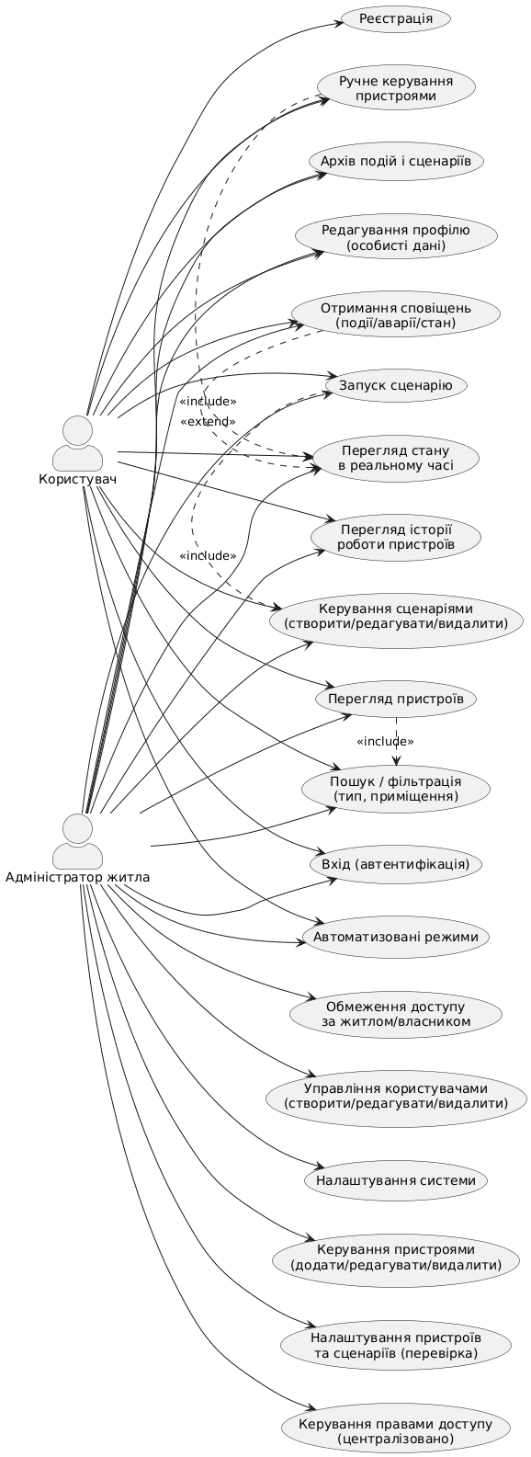
Рис.1.1. Варіанти використання платформи автоматизованого керування житловим середовищем
Висновок: визначив варіанти використання та структуру системи.

